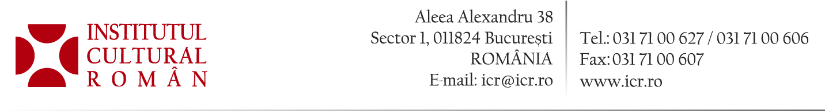

9 noiembrie 2015

Colocviul național de Literatură SF și Fantasy „Ion Hobana”, ediția a VI-a

Aflat la cea de a șasea ediție, Colocviul Național „Ion Hobana" de critică și exegeză în domeniul literaturii imaginarului a fost lansat prin inițiativa regretatului nostru coleg, prieten și membru al SRSFF, scriitorul Liviu Radu, și a lui Horia Gârbea, atunci preşedintele Asociației Scriitorilor București, filială a Uniunii Scriitorior din România în anul 2010.
Colocviul „Ion Hobana" 2015 va avea loc sâmbătă, 14 noiembrie 2015, ora 10.00, la Institutul Cultural Român (Aleea Alexandru nr.38, sector 1). Este organizat de Societatea Română de Literatură SF și Fantasy, de Uniunea Scriitorilor din România, prin filialele București-Poezie și București-Proză, și de Institutul Cultural Român, cu sprijinul financiar al Ministerului Culturii.
În acest an, tema Colocviului Hobana este „Viitorul SF al României, SF-ul viitorului românesc". Nume prestigioase ale culturii române vor fi prezente cu referate, personalități printre care putem să-i menționăm pe Mircea Opriță, Gheorghe Săsărman, Sorin Antohi, Maria Ana Tupan, Daniela Petroșel, Horia Gârbea, și pe binecunoscuții (în fandomul SF românesc) Cătălin Badea Gheracostea, Marian Truță, Dănuț Ungureanu, Liviu Surugiu, Florin Stanciu, Alexandru Lamba, Anamaria Borlan, Bogdan Mihăilescu și Cristian Tamaș.
În încheierea lucrărilor Colocviului Ion Hobana 2015 va avea loc ceremonia decernării Premiilor Naționale SRSFF Ion Hobana pe anul 2014.

